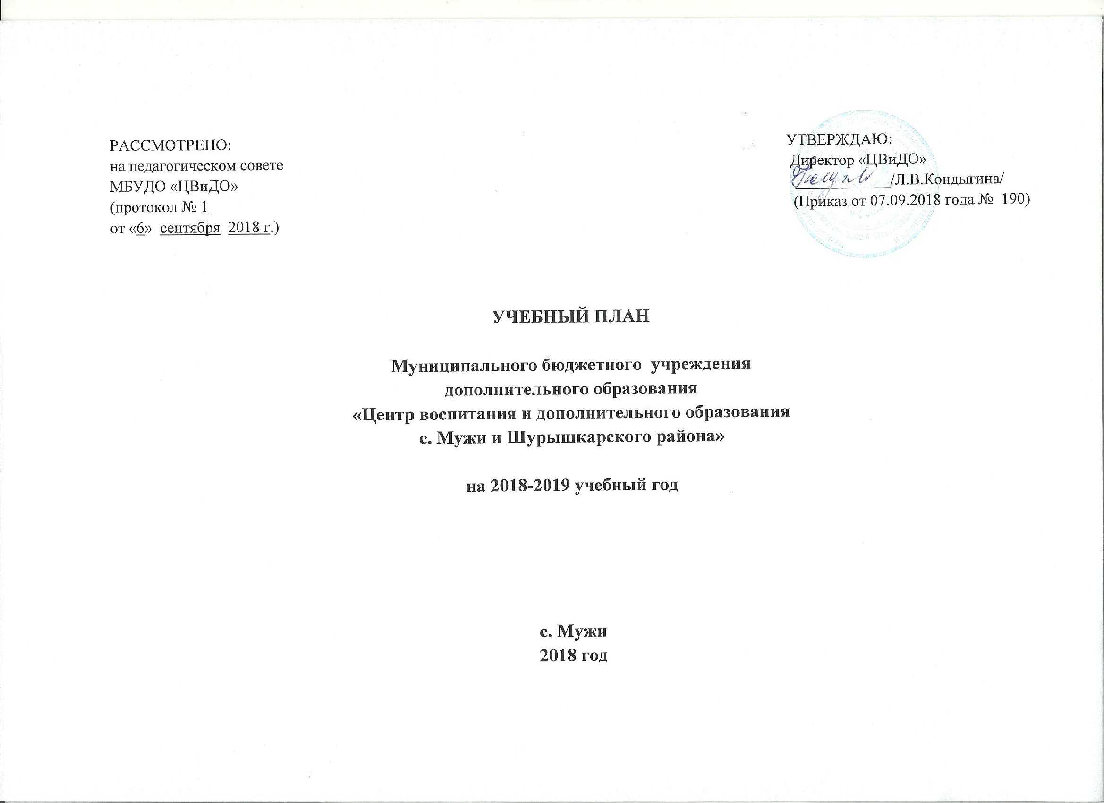

м

Пояснительная записка

Настоящий учебный план МБУДО «Центра воспитания и дополнительного образования с.Мужи и Шурышкарского района» (далее - Учреждение) дает возможность оптимальным образом определиться в образовательной стратегии, выделить приоритетные направления повышения качества образовательной деятельности детей и подростков, посещающих различные творческие объединения Учреждения. В учебном плане учтена специфика учреждения, основные направления деятельности, потребности детей и родителей (законных представителей), а также кадровый потенциал Учреждения.
Учебный план составлен на основе преемственности с учебным планом на 2017-2018 учебный год и в соответствие с:
1. Федеральным Законом « Об образовании в Российской Федерации» от 29.12.2012 г. № 273;
2. Порядком организации и осуществления образовательной деятельности по дополнительным общеразвивающим программам утвержденных приказом Министерства образования и науки РФ от 29 августа 2013 г. № 1008;
3. Санитарно-эпидемиологическими требованиями к устройству, содержанию и организации режима работы образовательных организаций дополнительного образования детей» 2.4.4.3172-14;
4. Уставом муниципального бюджетного учреждения дополнительного образования «Центра воспитания и дополнительного образования с.Мужи и Шурышкарского района»
Учебный план Учреждения включает в себя утвержденные методическим советом учреждения дополнительные общеобразовательные (общеразвивающие) программы, соответствующие педагогической тарификации кадров, с учетом имеющихся условий учреждения, обеспечивающих реализацию указанных программ.
Реализуемые в Учреждении дополнительные общеразвивающие программы направлены на обеспечение духовно- нравственного, гражданско-патриотического, трудового воспитания детей, их личностное развитие, укрепление здоровья, профессиональное самоопределение и творческий труд, формирование общей культуры детей, адаптацию детей к жизни в обществе, удовлетворение потребностей в художественном, техническом и интеллектуальном развитии.
Содержание деятельности творческого объединения определяется педагогом самостоятельно с учетом заявленных целей и задач реализуемой дополнительной общеразвивающей программы. Занятия могут проводиться по программам одной тематической направленности или комплексным, интегрированным программам. Педагогические принципы основаны на добровольном участии обучающихся в деятельности творческих объединений и свободу выбора объединения.
Учебный план предусматривает возможность реализации следующих типов программ:
- модифицированные или адаптированные программы, совпадающие по содержанию и логике реализации с примерными программами. Изменения вносятся с учетом особенностей набора, специфики организации, формирования разновозрастных и разноуровневых групп детей, режимом и временными параметрами осуществления деятельности, уникальность получаемых индивидуальных результатов обучения и воспитания;
Основные формы организации образовательного процесса:
- учебные занятия
- лекции
- дискуссии
- конференции
- экскурсии
- концерты
- учебно-ролевые игры
- соревнования
- проектная деятельность и т.д.
Учебные занятия строятся на принципах демократизации, гуманизации, педагогики сотрудничества, личностного и деятельностного подходов, оптимизации и интенсификации образовательного процесса, основанных на психолого-педагогических и психолого-физиологических теориях. Каждому обучающемуся обеспечиваются равные возможности доступа к знаниям, предоставляется разноуровневый по сложности и трудности усвоения программный материал, создаются условия для раскрытия творческих, интеллектуальных, духовных, физических способностей ребенка с целью его успешного самоопределения.
Учебный план предусматривает реализацию в Учреждении дополнительных общеразвивающих программ, количество которых в 2017-2018 учебном году составило 20. Содержание учебно-воспитательного процесса определяется уровнем и направленностью дополнительных общеразвивающих программ, являющимися приоритетными на территории муниципального образования Шурышкарский район: художественная, естественнонаучная, техническая, социально-педагогическая.

Художественная. Представлена творческими объединениями: «Сувенир», «Юный художник», Волшебные лоскутики», «Рукодельница», «Маленький художник», «Наши руки не для скуки», «Мир глазами детей», «Умелые ручки», «Резьба по дереву и кости», «Фантазия», «Кукольный сундучок», «Национально-прикладное искусство»
Цели направленности:
- создание условий для формирования творческой личности, обладающей практическими умениями и навыками, активной позицией, владеющей способами конструктивного взаимодействия;
- создание условий для творческой самореализации обучающихся в соответствии с их интересами и потребностями через самостоятельную художественную деятельность, осуществление педагогической помощи процессу их социализации и социальной адаптации.
Срок реализации программ данной направленности от 1 года до 3 лет.
Техническая. Представлена творческими объединениями «Эксплуатация техники Крайнего Севера», «Робототехника», «Безопасное колесо», «Создание мультфильмов»
Цели направленности:
- содействие развитию творческих и интеллектуальных способностей обучающихся;
- создание условий для формирования информационной культуры обучающихся средствами ИКТ.
Срок реализации программ данной направленности 2 года
Социально-педагогическая. Представлена объединениями «Умники и умницы», «Эрудит», «Школа лидера».
Цели направленности:
- создание условий для развития интеллектуальных и творческих способностей обучающихся;
- создание условий для формирования информационных, коммуникативных, самоорганизационных, самообразовательных компетенций личности.
Срок реализации программ данной направленности от 1 года до 3 лет.
Спортивная. Представлена объединением «Шах и Мат».
Цели направленности:
- создание условий для развития интеллектуальных и творческих способностей обучающихся;
- создание условий для формирования информационных, коммуникативных, самоорганизационных, самообразовательных компетенций личности.
Срок реализации программы данной направленности от 2 года.
Учебный план Учреждения определяет недельную часовую нагрузку на освоение дополнительных общеразвивающих программ каждой направленности с учетом возрастных и физиологических возможностей обучающихся, а также их занятостью в общеобразовательных учреждениях.
Осуществление оперативного контроля за качеством реализации дополнительных общеобразовательных программ осуществляется во время итоговой (май) аттестации обучающихся в соответствии с «Положением о контроле образовательного процесса» и «Положением об аттестации обучающихся».
Педагогические принципы основаны на добровольном участии обучающихся в деятельности творческих объединений и свободу выбора объединения.

2. УЧЕБНЫЙ ПЛАН
БЛОКИ | 1 БЛОК |  |  |  |  | 2 БЛОК |  |  |  | 3 БЛОК |  |  |  | 4 БЛОК |  |  |  | Реализация программы в каникулярное время
ПРОГРАММЫ/  Ф.И.О. ПЕДАГОГА | ДОШКОЛЬНЫЙ УРОВЕНЬ |  |  |  |  | НАЧАЛЬНАЯ ШКОЛА |  |  |  | ОСНОВНАЯ ШКОЛА |  |  |  | СРЕДНЯЯ ШКОЛА |  |  |  | Реализация программы в каникулярное время
ПРОГРАММЫ/  Ф.И.О. ПЕДАГОГА | КОЛИЧЕСТВО ЧАСОВ В НЕДЕЛЮ |  |  |  |  |  |  |  |  |  |  |  |  |  |  |  |  | Реализация программы в каникулярное время | Формы проведения промежуточной аттестации
ПРОГРАММЫ/  Ф.И.О. ПЕДАГОГА | ЗАНЯТИЙ | ЧАСОВ | ВСЕГО ГРУПП/ОБ-СЯ | ВСЕГО ЧАСОВ | ЗАНЯТИЙ |  | ЧАСОВ | ВСЕГО ГРУПП/ОБ-СЯ | ВСЕГО ЧАСОВ | ЗАНЯТИЙ | ЧАСОВ | ВСЕГО ГРУПП/ОБ-СЯ | ВСЕГО ЧАСОВ | ЗАНЯТИЙ | ЧАСОВ | ВСЕГО ГРУПП/ОБ-СЯ | ВСЕГО ЧАСОВ | Реализация программы в каникулярное время
- ХУДОЖЕСТВЕННАЯ НАПРАВЛЕНОСТЬ |  |  |  |  |  |  |  |  |  |  |  |  |  |  |  |  |  | Реализация программы в каникулярное время
1. «Сувенир»  /Дудко Н.В./ |  |  |  |  |  | 2  2 | 4  4 | 1/7  1/9 | 144  144 |  |  |  |  |  |  |  |  | Участие в конкурсах | Выставка работ
2. «Юный художник»  /Сивкова Э.Е./ |  |  |  |  |  | 2 | 4 | 1/7 | 144 | 2 | 4 | 1/27 | 144 |  |  |  |  | Участие в конкурсах | Викторина, КВН. Выставка работ
3. «Наши руки не для скуки»  /Сивкова Э.Е./ |  |  |  |  |  | 2  2 | 4  4 | 1/10  1/16 | 144  144 |  |  |  |  |  |  |  |  | Участие в конкурсах | Конкурс «Клуб весёлых мастеров»
4.«Фантазия»  /Анемгурова Л.Н./ | 4 | 4 | 4/102 | 144 |  |  |  |  |  |  |  |  |  |  |  |  |  | Участие в творческих выставках, конкурсах | Выставка работ
5. «Рукодельница»  /Дудко Н.В./ |  |  |  |  |  | 2 | 4 | 1/13 | 144 | 2 | 4 | 1/12 | 144 |  |  |  |  | Участие в конкурсах | Тестирование, выставка работ
6. «Маленький художник»  /Рой Е.Ю./ | 4 | 4 | 2/21 | 144 |  | 4 | 4 | 2/24 | 144 |  |  |  |  |  |  |  |  | Участие в конкурсах | Выставка работ
7. «Волшебные лоскутики»  /Лонгортова Ю.Е./ |  |  |  |  |  | 2 | 4 | 1/14 | 144 |  |  |  |  |  |  |  |  | Участие в конкурсах | Тестирование, выставка работ
8. «Мир глазами детей»  /Шарыпова Г.М./ очно-заочное обучение |  |  |  |  |  |  |  |  |  | 1 | 1 | 1/16 | 36 |  |  |  |  | Участие в конкурсах | Защита проекта
9. «Резьба по дереву и кости»  /Анемгурова Л.Н./ |  |  |  |  |  | 2 | 4 | 1/5 | 144 | 2 | 4 | 1/5 | 144 |  |  |  |  | Участие в конкурсах, создание проектов | Выставка работ
10. «Кукольный сундучок»  /Лонгортова Ю.Е./ |  |  |  |  |  | 2  2 | 4  4 | 1/9  1/17 | 144  144 |  |  |  |  |  |  |  |  | Участие в конкурсах | Выставка «Мастерская кукол»
11. «Национально-прикладное искусство»  /Анемгурова Л.Н./ |  |  |  |  |  | 2  2 | 4  4 | 1/7  1/7 | 144  144 |  |  |  |  |  |  |  |  | Участие в конкурсах | Выставка работ
Итого:12/24/328(16 обучаются заочно) |  |  | 7/123 |  |  |  |  | 13/145 |  |  |  | 4/60

2.ТЕХНИЧЕСКАЯ НАПРАВЛЕННОСТЬ
12. «Робототехника»  /Шарыпов А.М./ |  |  |  |  | 2  2 | 4  4 | 1/10  1/10 | 144  144 | 2 | 4 | 1/10 | 144 |  |  |  |  | Участие в конкурсах, создание проектов | Защита проектов
13. «Безопасное колесо»  /Шарыпов А.М./ |  |  |  |  |  |  |  |  | 2 | 2 | 1/6 | 72 |  |  |  |  | Участие в конкурсах, создание проектов | Участие в конкурсе
14. «Эксплуатация техники Крайнего Севера»  /Шарыпов А.М./ |  |  |  |  | 2 | 4 | 1/13 | 144 | 2 | 4 | 1/8 | 144 |  |  |  |  | Участие в конкурсах, создание проектов | Защита проектов
15. «Создание мультфильмов»  /Шарыпова Г.М./ |  |  |  |  | 4 | 4 | 1/8 | 144 | 4 | 4 | 1/8 | 144 |  |  |  |  | Участие в конкурсах, создание проектов | Презентация мультфильмов
Итого: 4/8/73 |  |  |  |  |  |  |  |  |  |  | 4/32
 |  |  |  |  |  |  | 4/41

3. СОЦИАЛЬНО-ПЕДАГОГИЧЕСКАЯ НАПРАВЛЕННОСТЬ
16. «Умники и умницы»  /Акамова М.С../ |  |  |  |  | 2 | 2 | 4/84 | 36 |  |  |  |  |  |  |  |  | Участие в конкурсах | Эрудицион «Умники»
17. «Умники и умницы»  /Сангаджиев И.Б./ |  |  |  |  | 2 | 2 | 6/127 | 36 |  |  |  |  |  |  |  |  | Участие в конкурсах | Эрудицион «Умники»
18. «Эрудит»  /Конева Л.Ф./  очно-заочное обучение |  |  |  |  |  |  |  |  | 2 | 4,5 | 1/17 | 162 |  |  |  |  | Участие в конкурсах | Тестирование
19. «Школа лидера»  /Рой Е.Ю./ |  |  |  |  |  |  |  |  | 1 | 2 | 1/12 | 72 |  |  |  |  | Создание проектов | Защита проектов
20. «Эрудит»  /Акамова М.С./  очно-заочное обучение |  |  |  |  | 2 | 2 | 1/20 | 72 | 2 | 2 | 1/15 | 72 |  |  |  |  | Участие в конкурсах | Тестирование
21.«Умники и умницы»  /Дудко Н.В./ |  |  |  |  | 2 | 2 | 2/14 | 72 |  |  |  |  |  |  |  |  | Участие в конкурсах | Эрудицион
22.«Умники и умницы»  /Рой Е.Ю./ |  |  |  |  | 2 | 2 | 2/20 | 72 |  |  |  |  |  |  |  |  | Участие в конкурсах | Эрудицион
Итого: 7 18 / 309(52 обучаются заочно) |  |  |  |  |  |  | 15/265 |  |  |  | 3/44
4. СПОРТИВНАЯ НАПРАВЛЕННОСТЬ

23.«Шах и Мат»  /Рой Е.Ю./ |  |  |  |  | 1  1 | 1  1 | 1/10  1/10 | 36  36 |  |  |  |  |  |  |  |  | Участие в конкурсах | Соревнование
Итого: 1 /2/ 20 |  |  |  |  |  |  | 2/20

ИТОГО:
23объединения/
52группы/
730обучающихся (662-очное обучение,68-очно-заочное обучение)

